Universidad Mariano Gálvez de Guatemala
Facultad de Ingeniería en Sistemas de Información
Centro Regional de Mazatenango
Curso: Análisis y Diseño de Sistemas II
Catedrático: Ing. Angel Atilio Maltez C.

Fase de Desarrollo
Sistema de Gestión del Asilo de Ancianos «Cabeza de Algodón»
Proyecto final · sistema de la línea base v3.0
Gilmer Iván Ortiz Samayoa
Carné: 3090-23-12685
Mazatenango, Suchitepéquez, 30 de octubre de 2026

Contenido

Introducción y alcance
Este documento describe la fase de desarrollo del Sistema de Gestión del Asilo de Ancianos «Cabeza de Algodón»: las pantallas construidas, los flujos principales entre ellas, cómo se implementó cada capa, la estructura de archivos, la base de datos, las pruebas ejecutadas y los pasos de instalación. Corresponde a la versión del sistema de la línea base v3.0 (carpeta Sistema).
Las capturas se tomaron con el sistema en modo demostración y datos ficticios; ningún dato corresponde a residentes reales.

1. Inventario de pantallas
ID | Pantalla | Rol | Contenido
P-01 | Inicio de sesión | Todos | Identidad del asilo (flor de algodón, lema y cuatro compromisos), formulario de usuario y contraseña, «Recordarme» y «¿Olvidaste tu contraseña?». No muestra credenciales (H-02).
P-02 | Inicio del Administrador | Administrador | Saludo, accesos rápidos (registrar residente, dar medicamentos, programar cita, cobrar mensualidad), tarjetas de residentes y ocupación, medicación de hoy, citas de hoy y saldo por cobrar, y agenda del día en línea de tiempo.
P-03 | Residentes | Administrador, Médico, Laboratorio | Listado con buscador, filtro activos/egresados y acciones Ficha, Editar y Egreso.
P-04 | Registro de residente | Administrador | Formulario con DPI, nombres, fecha de nacimiento, sexo, habitación (solo con cama libre), fecha de ingreso, estado, contacto y observaciones.
P-05 | Ficha del residente | Administrador, Médico | Encabezado con edad, habitación, DPI, estado, tipo de sangre, alergias y movilidad; signos vitales, datos personales, notas, medicamentos, citas y exámenes; imprimir ficha y registrar egreso.
P-06 | Citas médicas | Administrador, Médico | Pestañas Hoy, Próximas, Pasadas y Todas; acciones Confirmar, Atender, Cancelar y Reprogramar según el estado.
P-07 | Personal médico | Administrador | Colaboradores con especialidad, teléfono, turno, citas próximas y estado.
P-08 | Laboratorio clínico | Administrador, Médico, Laboratorio | Solicitudes pendientes, en proceso y completadas, con prioridad y solicitante.
P-09 | Medicamentos | Administrador, Médico | Medicación del día (pendientes y registradas) e inventario con alertas de stock y vencimiento.
P-10 | Farmacia (vista administrativa) | Administrador, Médico, Laboratorio | Catálogo con precios y disponibilidad; el Administrador ve además las ventas.
P-11 | Habitaciones | Administrador, Médico | Indicadores de camas y plano por tarjetas: disponible, ocupada, completa o en mantenimiento.
P-12 | Facturación | Administrador | Facturas, donaciones y resumen de caja; generar mensualidades, registrar pago, anular y emitir recibo.
P-13 | Reportes | Administrador, Médico, Laboratorio | Seis reportes con vista previa, rango de fechas, PDF y CSV.
P-14 | Usuarios y seguridad | Administrador | Cuentas, rol, vínculo, estado, restablecer contraseña, bitácora y respaldo.
P-15 | Inicio del Médico | Médico | Su agenda, dosis pendientes, signos por registrar y accesos rápidos.
P-16 | Inicio de Laboratorio | Laboratorio | Cola de trabajo por prioridad y flujo de muestras.
P-17 | Inicio del Paciente | Paciente | Habitación, estado, edad, próxima actividad, indicaciones y accesos a farmacia y expediente.
P-18 | Mi expediente | Paciente | Sus signos, medicamentos, citas, exámenes y facturas.
P-19 | Farmacia (compra) | Paciente | Catálogo con carrito; finalizar compra genera el recibo FAR-####.
P-20 | Vista en teléfono | Todos | Diseño a 360 px con barra inferior de navegación.

P-01 · Inicio de sesión
Identidad del asilo (flor de algodón, lema y cuatro compromisos), formulario de usuario y contraseña, «Recordarme» y «¿Olvidaste tu contraseña?». No muestra credenciales (H-02).
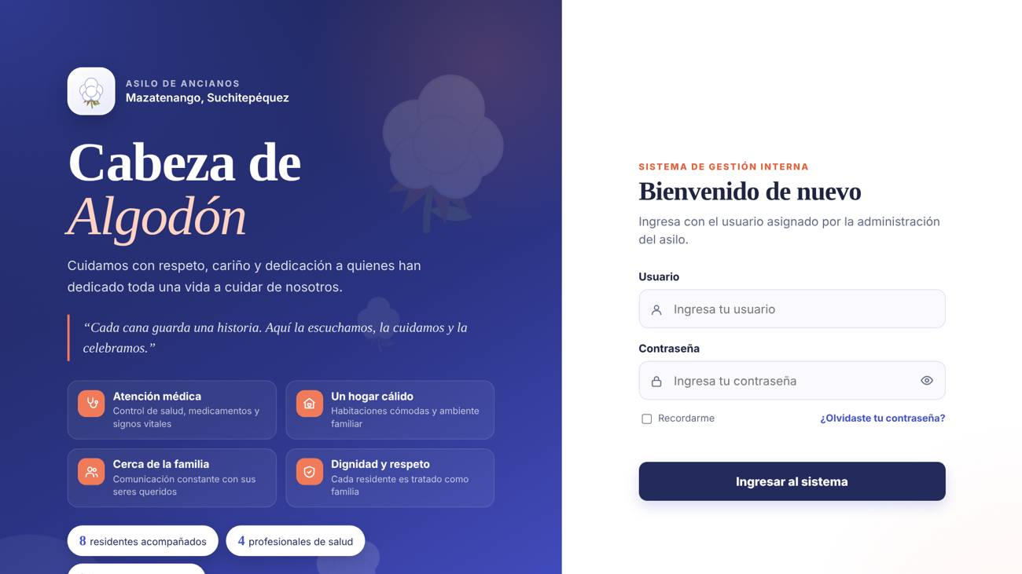
Figura 1. Inicio de sesión

P-02 · Inicio del Administrador
Saludo, accesos rápidos (registrar residente, dar medicamentos, programar cita, cobrar mensualidad), tarjetas de residentes y ocupación, medicación de hoy, citas de hoy y saldo por cobrar, y agenda del día en línea de tiempo.
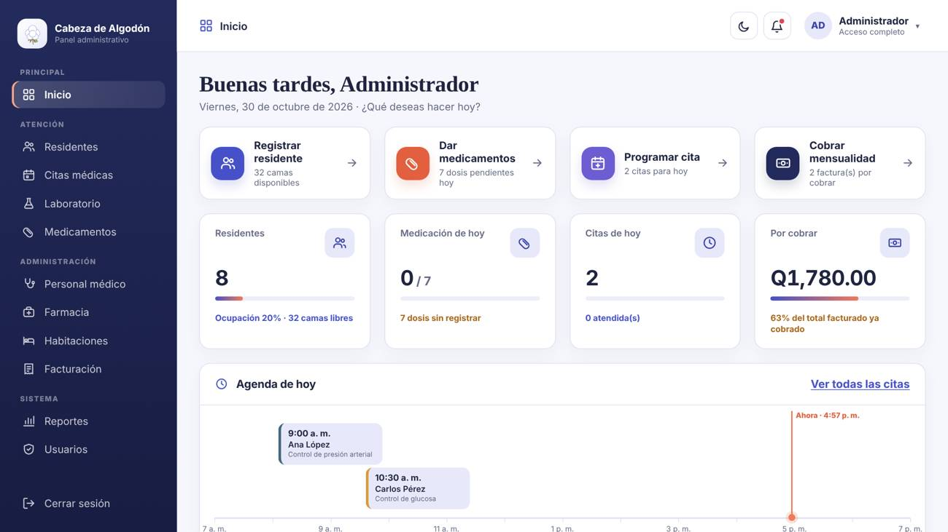
Figura 2. Inicio del Administrador

P-03 · Residentes
Listado con buscador, filtro activos/egresados y acciones Ficha, Editar y Egreso.
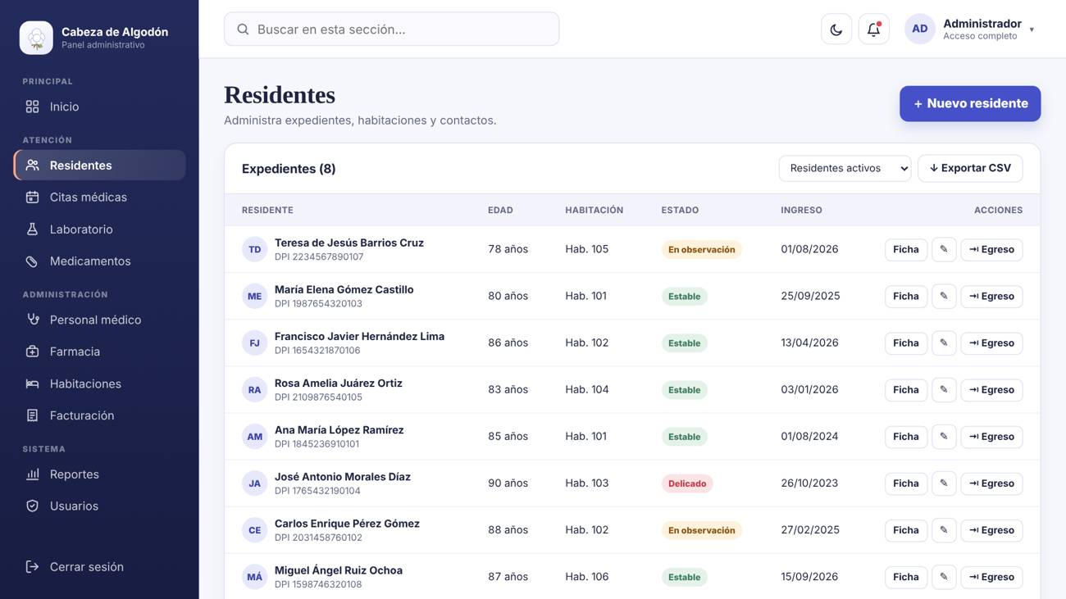
Figura 3. Residentes

P-04 · Registro de residente
Formulario con DPI, nombres, fecha de nacimiento, sexo, habitación (solo con cama libre), fecha de ingreso, estado, contacto y observaciones.
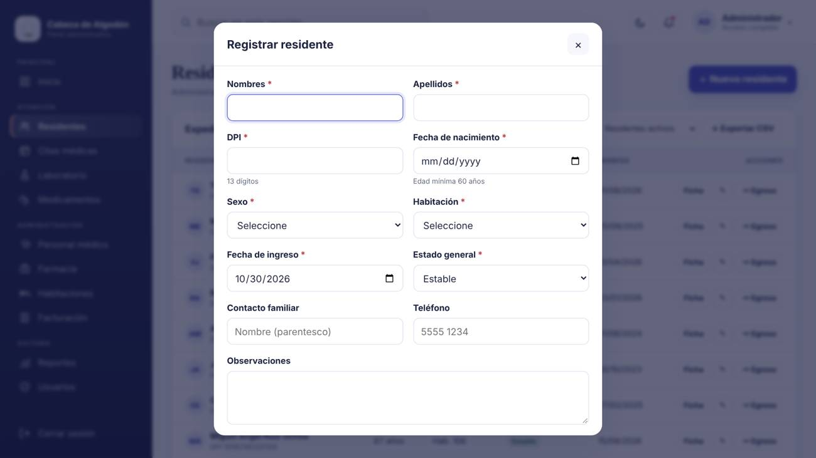
Figura 4. Registro de residente

P-05 · Ficha del residente
Encabezado con edad, habitación, DPI, estado, tipo de sangre, alergias y movilidad; signos vitales, datos personales, notas, medicamentos, citas y exámenes; imprimir ficha y registrar egreso.
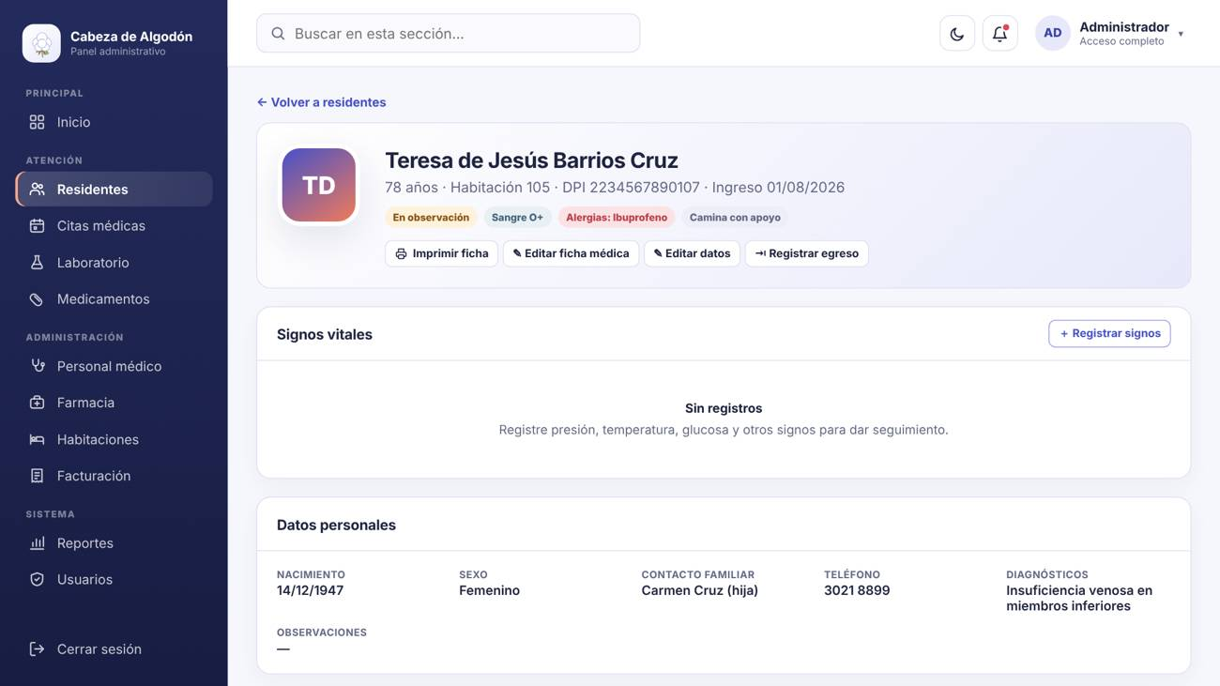
Figura 5. Ficha del residente

P-06 · Citas médicas
Pestañas Hoy, Próximas, Pasadas y Todas; acciones Confirmar, Atender, Cancelar y Reprogramar según el estado.
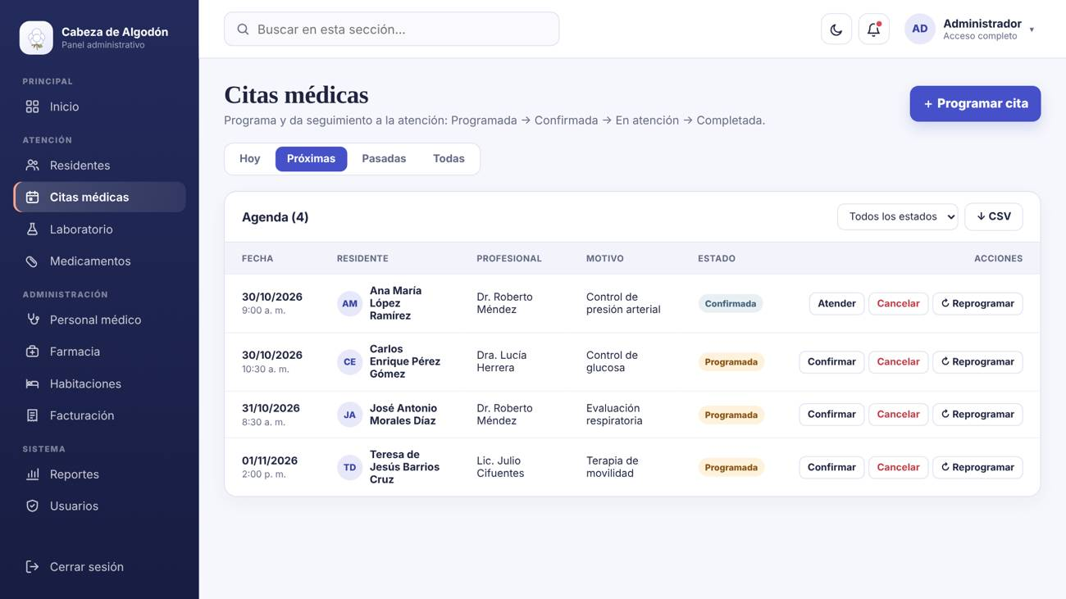
Figura 6. Citas médicas

P-07 · Personal médico
Colaboradores con especialidad, teléfono, turno, citas próximas y estado.
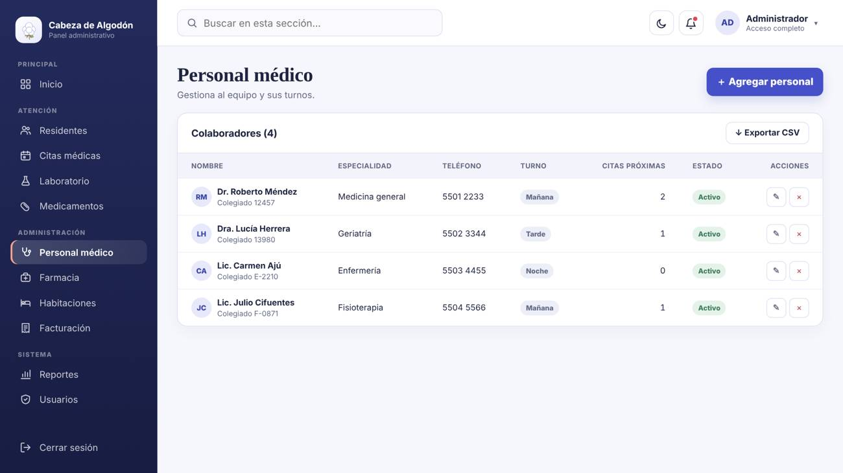
Figura 7. Personal médico

P-08 · Laboratorio clínico
Solicitudes pendientes, en proceso y completadas, con prioridad y solicitante.
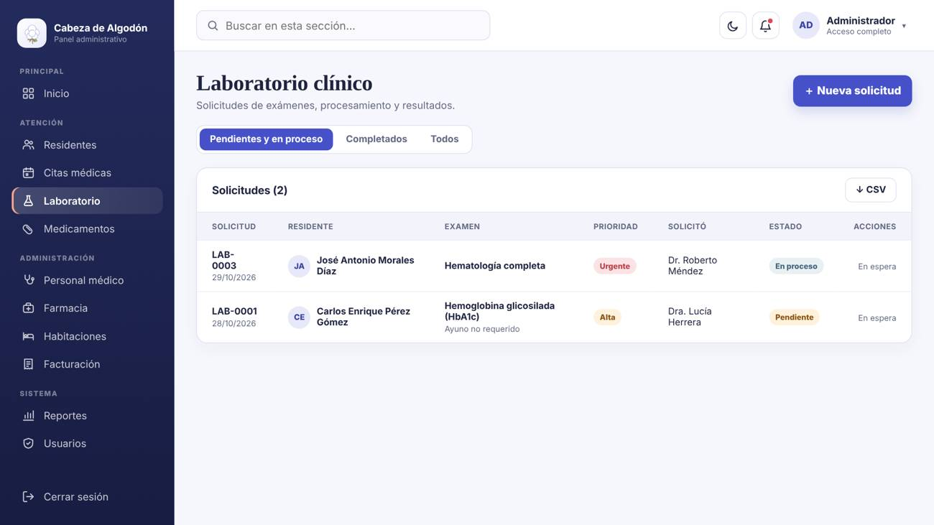
Figura 8. Laboratorio clínico

P-09 · Medicamentos
Medicación del día (pendientes y registradas) e inventario con alertas de stock y vencimiento.
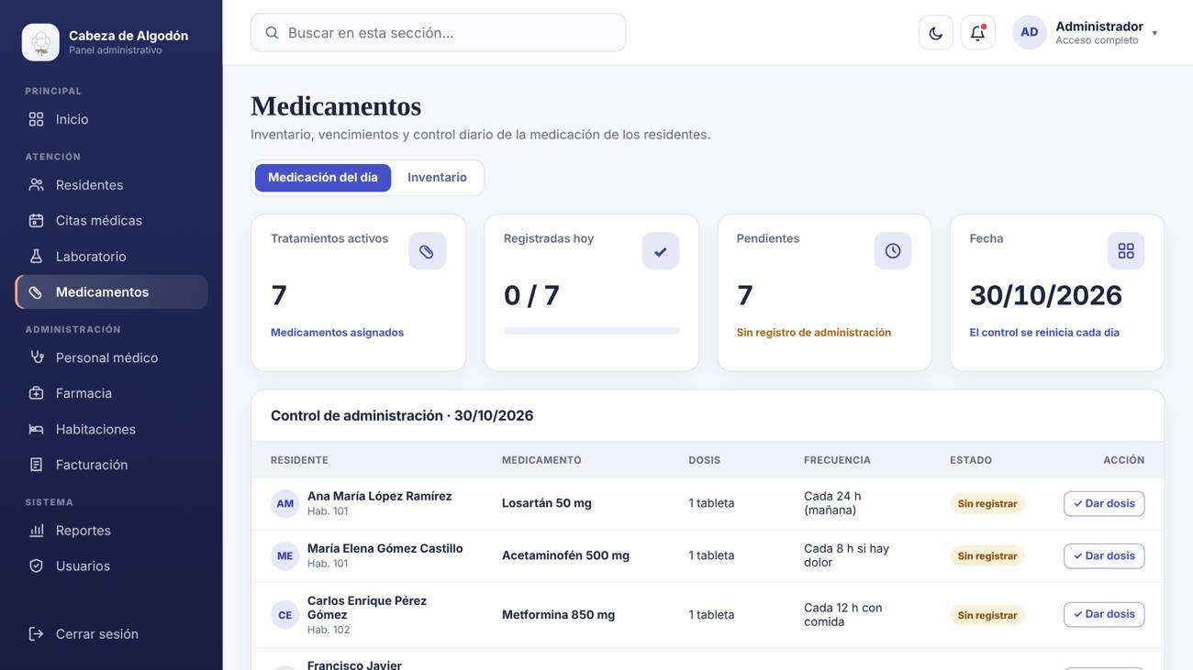
Figura 9. Medicamentos

P-10 · Farmacia (vista administrativa)
Catálogo con precios y disponibilidad; el Administrador ve además las ventas.
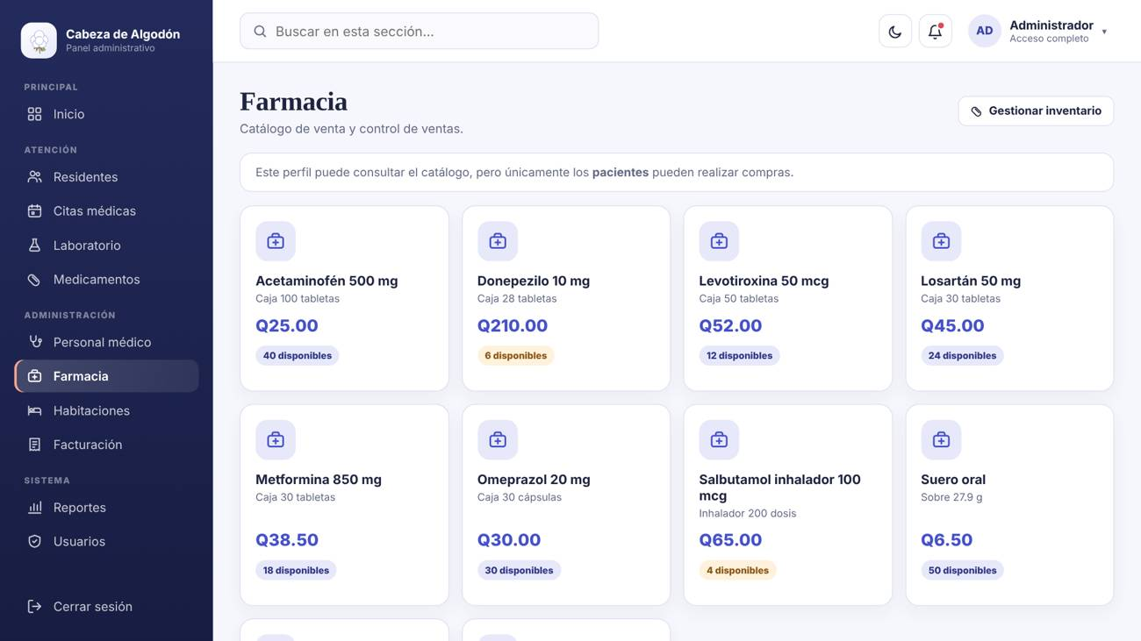
Figura 10. Farmacia (vista administrativa)

P-11 · Habitaciones
Indicadores de camas y plano por tarjetas: disponible, ocupada, completa o en mantenimiento.
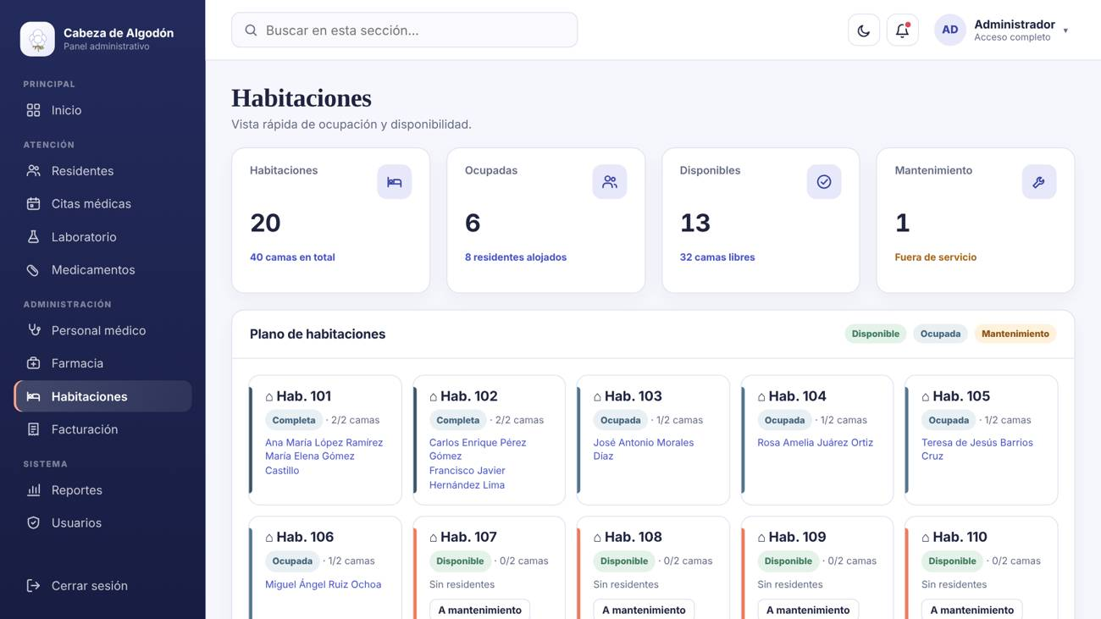
Figura 11. Habitaciones

P-12 · Facturación
Facturas, donaciones y resumen de caja; generar mensualidades, registrar pago, anular y emitir recibo.
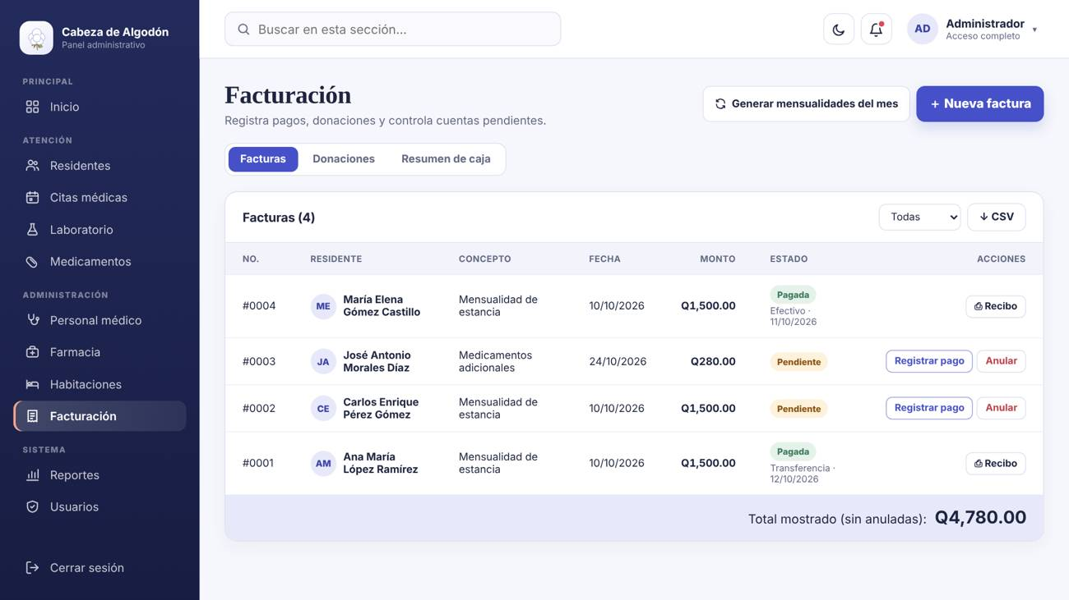
Figura 12. Facturación

P-13 · Reportes
Seis reportes con vista previa, rango de fechas, PDF y CSV.
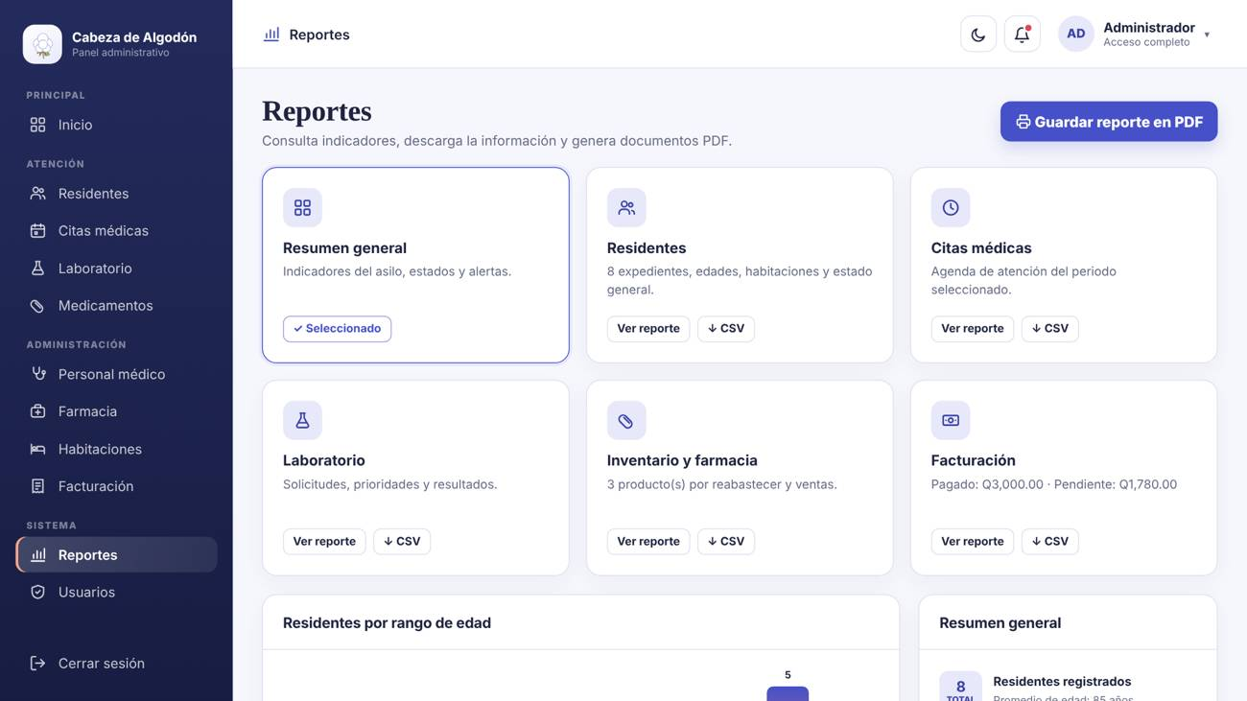
Figura 13. Reportes

P-14 · Usuarios y seguridad
Cuentas, rol, vínculo, estado, restablecer contraseña, bitácora y respaldo.
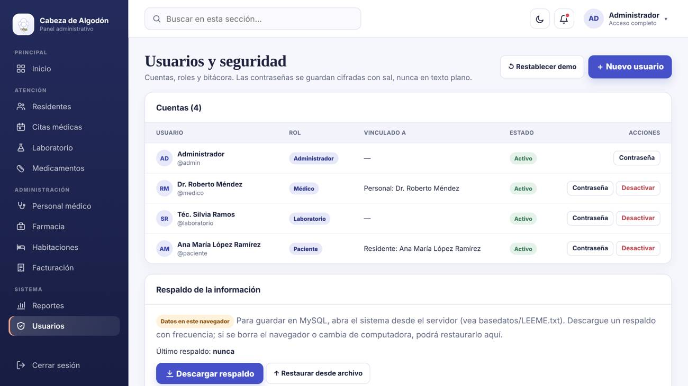
Figura 14. Usuarios y seguridad

P-15 · Inicio del Médico
Su agenda, dosis pendientes, signos por registrar y accesos rápidos.
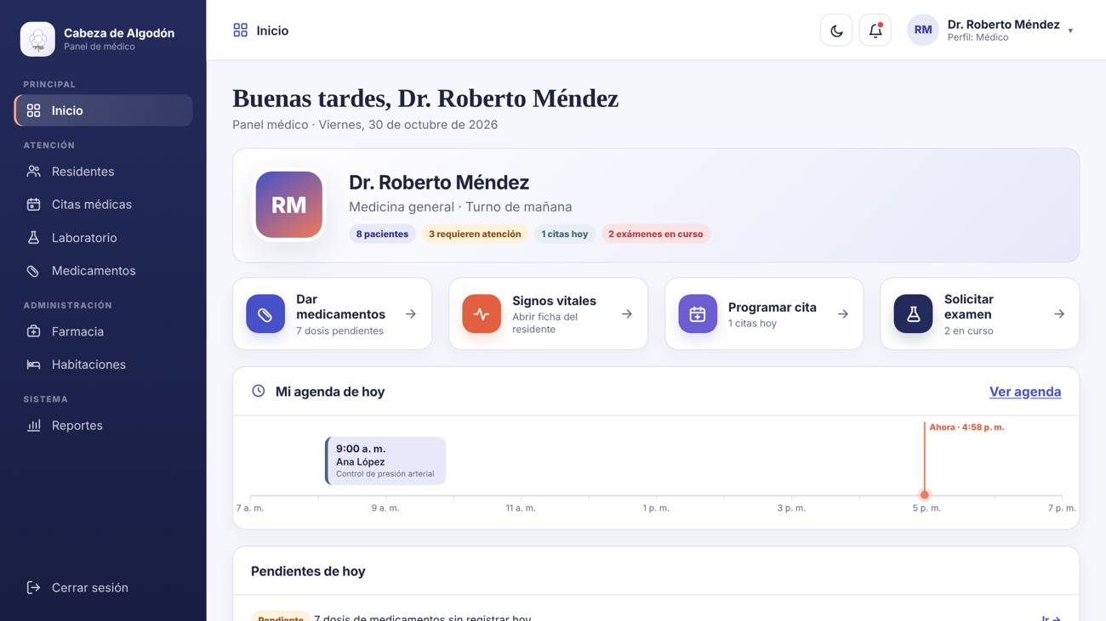
Figura 15. Inicio del Médico

P-16 · Inicio de Laboratorio
Cola de trabajo por prioridad y flujo de muestras.
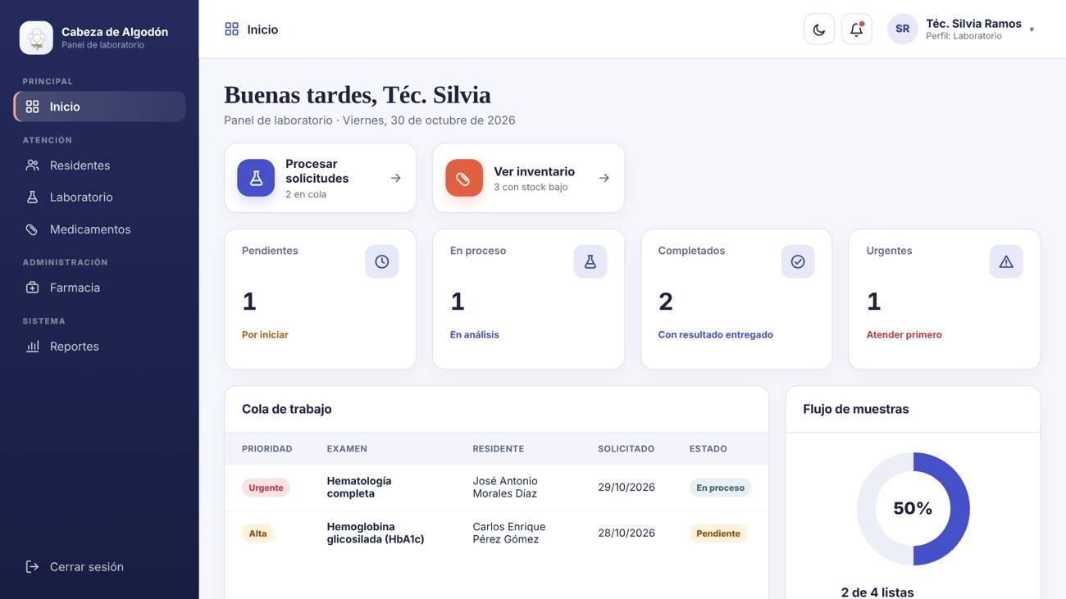
Figura 16. Inicio de Laboratorio

P-17 · Inicio del Paciente
Habitación, estado, edad, próxima actividad, indicaciones y accesos a farmacia y expediente.
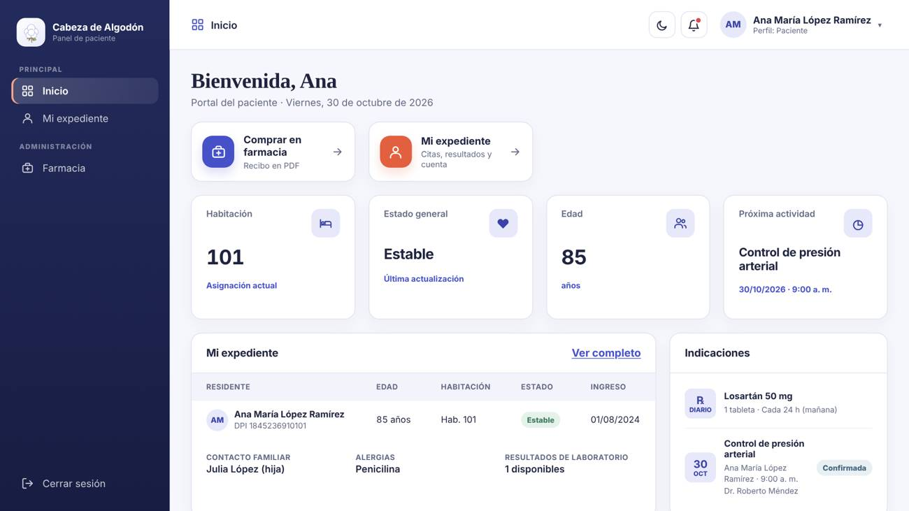
Figura 17. Inicio del Paciente

P-18 · Mi expediente
Sus signos, medicamentos, citas, exámenes y facturas.
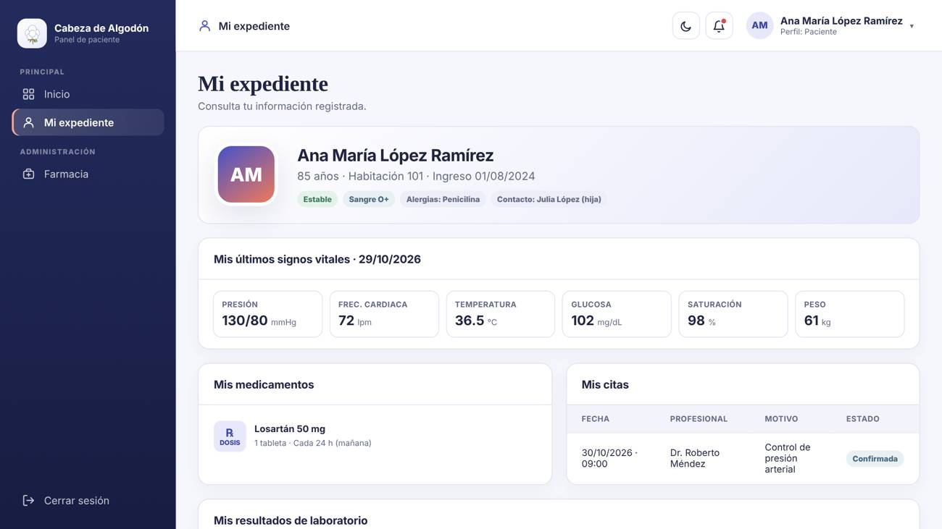
Figura 18. Mi expediente

P-19 · Farmacia (compra)
Catálogo con carrito; finalizar compra genera el recibo FAR-####.
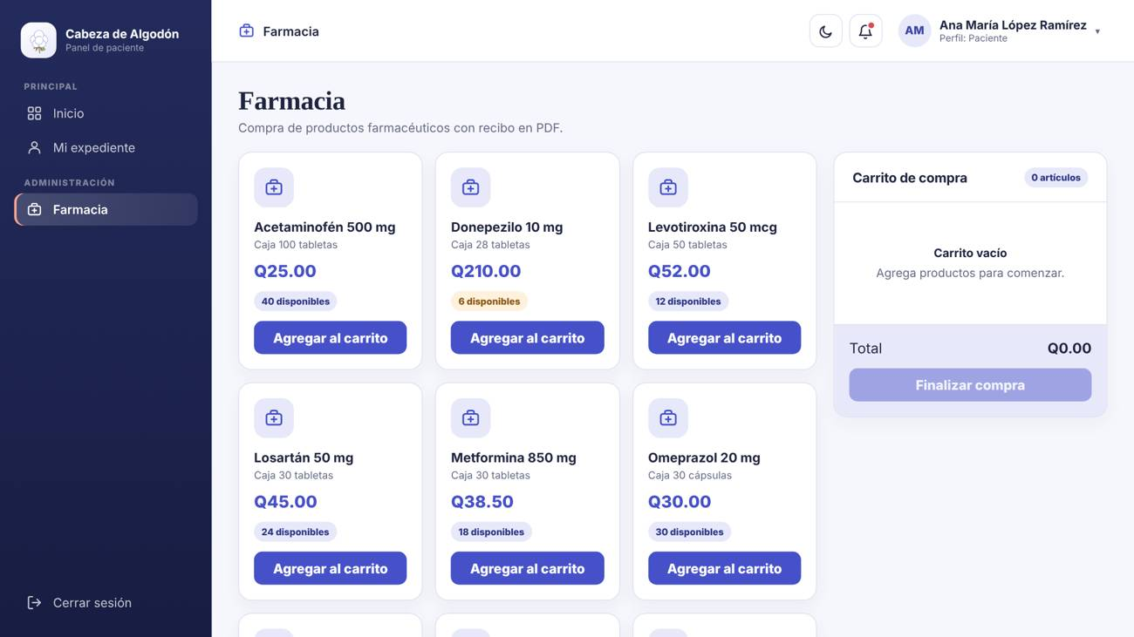
Figura 19. Farmacia (compra)

P-20 · Vista en teléfono
Diseño a 360 px con barra inferior de navegación.
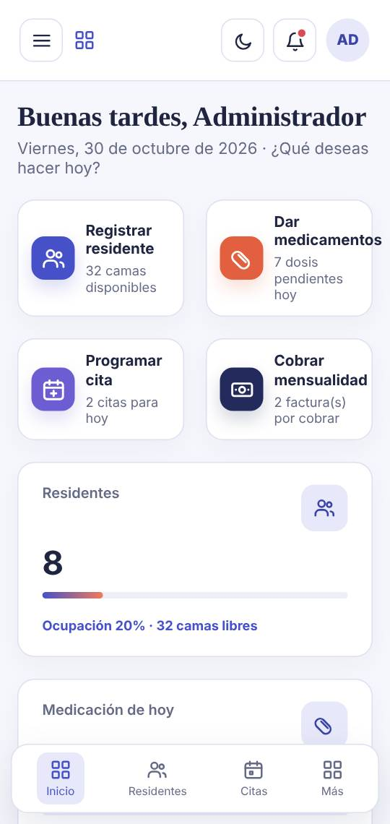
Figura 20. Vista en teléfono

2. Flujos principales

2.1 Primer ingreso de un usuario
- El Administrador crea la cuenta en Usuarios (P-14) con su rol y una contraseña temporal.
- Entrega la contraseña a la persona por un medio aparte.
- La persona entra por P-01; el sistema le exige crear su contraseña personal.
- Con su contraseña llega al inicio de su rol y ve solo sus módulos.

2.2 Ingreso, atención y egreso de un residente
Paso | Rol | Pantalla | Acción | Resultado
1 | Administrador | P-03 → P-04 | Registra al residente en una habitación con cama libre | Residente activo con ficha vacía
2 | Médico | P-05 | Completa la ficha médica, asigna medicamentos | Medicación aparece en el panel del día
3 | Médico | P-09 | Da las dosis pendientes | Dosis con fecha, hora y usuario
4 | Médico | P-06 | Programa y atiende una cita | Cita Completada con nota
5 | Médico → Laboratorio | P-08 | Solicita examen; laboratorio lo procesa | Resultado en la ficha y en Mi expediente
6 | Administrador | P-12 | Genera la mensualidad y registra el pago | Factura Pagada
7 | Administrador | P-05 | Registra el egreso | Residente egresado; historial conservado

3. Implementación por capa

3.1 Presentación
- Aplicación de una sola página: index.html contiene el inicio de sesión, la pantalla de cambio de contraseña y el marco; js/app.js dibuja cada vista según la ruta (#/panel, #/residentes, #/citas…).
- Menú lateral agrupado (Principal, Atención, Administración, Sistema), barra superior con búsqueda, modo oscuro, notificaciones y menú del usuario; en teléfono, barra inferior con los módulos principales y «Más».
- Íconos SVG propios (30 dibujos) y estilos en css/app.css con variables de color, modo oscuro (prefers-color-scheme), estilos de impresión y movimiento reducido.

3.2 Lógica de negocio
- js/servicios.js define qué módulos ve cada rol (MODULOS) y qué acciones puede hacer (ACCIONES), y todas las validaciones; cada operación devuelve { ok, data } o { ok, error }.
- js/auth.js maneja la sesión (30 min de inactividad), el bloqueo (3 intentos, 30 s) y el hash PBKDF2 con WebCrypto en modo demostración.
- api/api.php repite en el servidor la autenticación, los permisos por tabla y rol, la validación de habitación y la prohibición de borrar residentes, dentro de transacciones PDO.

3.3 Datos
- js/datos.js detecta si hay servidor (acción estado). En modo servidor carga los datos con cargar y guarda los cambios con sincronizar; sin servidor, usa datos de demostración en el navegador.
- La base MySQL se crea con tres scripts versionados: 18 tablas con llaves e índices, datos ficticios (8 residentes, 20 habitaciones, 4 profesionales, 10 medicamentos y 4 usuarios con contraseña temporal) y 9 vistas con 3 procedimientos.

4. Estructura de archivos
Ruta | Contenido
Sistema/index.html | Estructura de la aplicación e inicio de sesión
Sistema/css/app.css | Estilos, paleta, modo oscuro, impresión y responsividad
Sistema/js/app.js | Vistas y navegación
Sistema/js/servicios.js | Reglas de negocio y permisos
Sistema/js/auth.js | Seguridad y sesión
Sistema/js/datos.js | Acceso a datos y sincronización
Sistema/api/api.php | API del servidor
Sistema/api/config.php | Conexión a MySQL
Sistema/basedatos/01_esquema.sql | Base y 18 tablas
Sistema/basedatos/02_datos.sql | Datos de prueba ficticios
Sistema/basedatos/03_consultas.sql | 9 vistas y 3 procedimientos
Sistema/basedatos/hosting/ | Mismos scripts para hosting (sin CREATE DATABASE)
Evidencias/pruebas/ | prueba_sqa.py y prueba_cp.py (Playwright)

5. Vistas y procedimientos de la base de datos
Objeto | Uso
v_residentes_activos | Residentes activos con edad, habitación y datos clínicos
v_egresos | Historial de egresos con días de estancia
v_ocupacion_habitaciones | Camas ocupadas y libres por habitación
v_alertas_inventario | Stock bajo, vencidos y por vencer (60 días)
v_medicacion_hoy | Dosis asignadas y registradas hoy
v_agenda_citas | Citas con residente y profesional
v_cuentas_por_cobrar | Saldo pendiente por residente
v_ingresos_mensuales | Facturas pagadas, donaciones y farmacia por mes
v_panel_resumen | Indicadores del panel (RF-13)
sp_generar_mensualidades(monto) | Mensualidad del mes sin duplicar (RN-08)
sp_registrar_egreso(id, fecha, motivo, obs) | Baja lógica con sus efectos (RN-03, RN-04)
sp_expediente(id) | Expediente completo de un residente

6. Pruebas
El 22 de octubre de 2026 se ejecutaron 46 pruebas automatizadas con Playwright sobre el sistema con Apache, PHP 8 y MariaDB y datos ficticios: 23 de verificación de los hallazgos SQA (PV-01 a PV-23) y 23 funcionales (CP-01 a CP-27). Resultado: 46 de 46 aprobadas.
Grupo | Pruebas | Qué comprueban | Resultado
Credenciales (H-02) | PV-01 a PV-07 | Sin credenciales visibles, contraseñas antiguas rechazadas, cambio obligatorio y 403 con contraseña temporal | 7/7
Contraseñas (H-03) | PV-08, PV-09, PV-20 a PV-22 | Hash PBKDF2 con sal, recálculo, rechazo y bitácora de fallos | 5/5
Modelo de datos (H-04) | PV-10 a PV-14 | Habitación llena, inexistente o en mantenimiento rechazada por el servidor (422) | 5/5
Baja lógica (H-05) | PV-15 a PV-18 | Sin opción de eliminar, egreso conserva historial, borrado rechazado (403) | 4/4
Rendimiento y restablecer | PV-19, PV-23 | Carga 0.03 s, listado 0.01 s, búsqueda 0.03 s; datos iniciales | 2/2
Funcionales | CP-01 a CP-27 (23) | Un caso por requerimiento funcional, permisos (403) y vista de 360 px | 23/23

Quedan para la iteración 6 las pruebas que requieren el sistema publicado: usabilidad con personal del asilo (RNF-02), disponibilidad mensual (RNF-04), compatibilidad entre navegadores (RNF-11).
El 30/10/2026 se adelantaron dos actividades de la iteración 6: la regresión completa (46/46 aprobadas) y la prueba de rendimiento con 200 residentes activos (PR-01 a PR-06, 6/6): carga desde MySQL 0.023 s, listado 0.13 s, búsqueda 0.022 s, y vistas de 360 y 1920 px sin desplazamiento horizontal.

7. Instalación
- Instalar XAMPP con PHP 8 y encender Apache y MySQL.
- Copiar la carpeta Sistema en C:\xampp\htdocs.
- Abrir http://localhost/phpmyadmin e importar, en orden, 01_esquema.sql, 02_datos.sql y 03_consultas.sql.
- Abrir http://localhost/Sistema/.
- Ingresar con la contraseña temporal del administrador (entregada por separado) y crear la contraseña personal.
En hosting se usan los scripts de basedatos/hosting y se ajusta api/config.php con los datos que entregue el proveedor. La conexión debe ser siempre por HTTPS.

8. Avance del desarrollo
Avance al 30 de octubre de 2026, según la planificación en Microsoft Project (archivo Planificacion/Planificacion_Asilo_Cabeza_de_Algodon_MSProject.xml, 230 h).
Iteración | Fechas | Entregable | Horas | Avance
I1 | 24/08 – 04/09/2026 | Análisis y línea base | 35 | 100 %
I2 | 07/09 – 18/09/2026 | Modelo de datos y prototipo de pantallas | 35 | 100 %
I3 | 21/09 – 02/10/2026 | Seguridad, usuarios, residentes y habitaciones | 35 | 100 %
I4 | 05/10 – 16/10/2026 | Atención médica: ficha, signos, citas, laboratorio, medicamentos | 35 | 100 %
I5 | 19/10 – 30/10/2026 | Farmacia, facturación, reportes, panel y API MySQL; atención del informe SQA | 35 | 100 %
I6 | 02/11 – 13/11/2026 | Despliegue, pruebas de aceptación y cierre de hallazgos | 35 | Programada
Cierre | 16/11 – 20/11/2026 | Manuales, documentación final y exposición | 20 | Programada

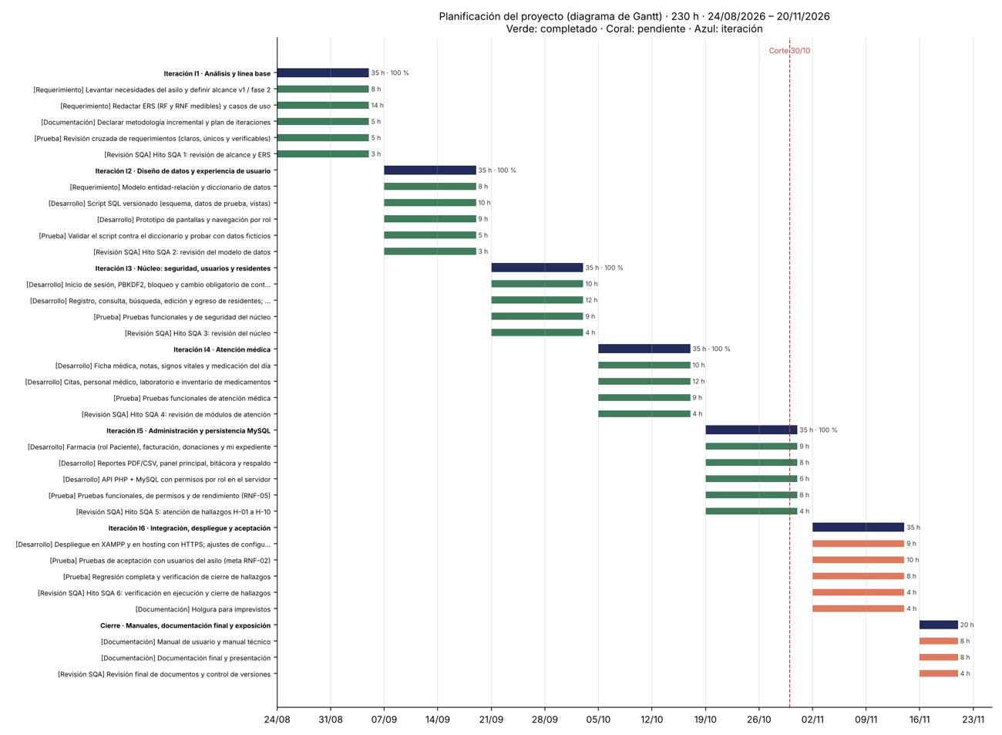
Diagrama de Gantt de la planificación

9. Problemas y cambios por el análisis de requerimientos
Varias correcciones de esta fase se originaron en errores del análisis inicial. Se documentan para mostrar qué falló, qué impacto tuvo y cómo se resolvió.
Problema del análisis | Impacto | Cambio realizado | Versión
Alcance distinto en cada documento (14 RF, luego 9, luego anexo con farmacia y 4 roles) | No había una base única para probar ni aceptar | Una sola línea base con 25 RF y alcance de fase 2 | ERS 3.0
Tecnología documentada (ASP.NET Core + SQL Server) distinta a la construida | Documentos que no describían el sistema real | Se documentó lo construido: HTML/JS + PHP 8 + MySQL | ERS 3.0
Modelo de datos de 8 tablas y luego 2 sin relación; habitación como texto | No se podía controlar la ocupación de camas | Modelo de 18 tablas con Habitación como entidad y validación en el servidor | ERS 3.0
Baja de residentes sin regla («eliminar o marcar inactivo») | Riesgo de perder historiales clínicos | Solo baja lógica (egreso); el servidor rechaza borrar | ERS 3.0
Requisitos no medibles (RF-12, RF-13, RNF-02, RNF-04) | No se podían aprobar ni rechazar | Se reescribieron con metas medibles | ERS 3.0
Rol Paciente y farmacia sin casos de uso ni reglas de cobro | Funciones sin especificación ni prueba | CU-12, CU-19, RN-11 y RN-12 | ERS 3.0
Dos mecanismos de contraseña (bcrypt y PasswordHasher) | No se sabía cuál se usaba | Un solo mecanismo PBKDF2 calculado en el servidor | ERS 3.0
Credenciales del administrador publicadas | Cualquier lector podía entrar | Contraseñas temporales entregadas aparte y cambio obligatorio | ERS 3.0
Planificación de 222 h cuando las fases sumaban 230 h, pruebas solo al final | Plan irreal sin tiempo para calidad | 230 h con fórmula, pruebas y SQA en cada iteración | Plan v3
Egreso y laboratorio descritos distinto en RF-06 y RN-04 | Contradicción entre documentos | Se alineó la ERS con el comportamiento real | ERS 3.0 rev. 1

10. Documentos relacionados
Tema | Documento
Planificación con fechas | Planificacion_Asilo_Cabeza_de_Algodon_MSProject.xml (Microsoft Project) y Gantt
Plan de pruebas, ejecución y V&V | Plan de Pruebas e Informe de Verificación
Instalación, código y API | Manual Técnico
Qué hace y qué no hace | Errores, Fallas y Limitaciones
Entregas y versiones con SQA | Protocolo de Entrega y Control de Versiones

